Zapopan, Jalisco siendo las 10:24 horas del día 10 de Junio de 2021, en las instalaciones del Auditorio No. 1, ubicado en Unidad Administrativa Basílica, en esta ciudad; se celebra la Décima Primera Sesión Ordinaria del año 2021, del Comité de Adquisiciones, del Municipio de Zapopan, Jalisco; convocada por el Lic. Edmundo Antonio Amutio Villa, representante del Presidente del Comité de Adquisiciones, con fundamento en lo dispuesto en el artículo 20, artículo 25 fracción II, artículo 28 y artículo 29 del Reglamento de Compras, Enajenaciones y Contratación de Servicios del Municipio de Zapopan, Jalisco.

Punto número uno del orden del día, lista de asistencia. Se procede a nombrar lista de asistencia, de conformidad con el Artículo 20 y 26 fracción III del Reglamento de Compras, Enajenaciones y Contratación de Servicios del Municipio de Zapopan, Jalisco;

Estando presentes los integrantes con voz y voto:
Representante del Presidente del Comité de Adquisiciones.
Lic. Edmundo Antonio Amutio Villa.
Suplente.

Representante del Consejo Agropecuario de Jalisco.
Lic. Juan Mora Mora.
Suplente.

Representante del Centro Empresarial de Jalisco S.P.
Confederación Patronal de la República Mexicana.
Lic. José Guadalupe Pérez Mejía.
Suplente.

Consejo de Cámaras Industriales de Jalisco
C. Bricio Baldemar Rivera Orozco
Suplente.

Estando presentes los vocales permanentes con voz:
Contraloría Ciudadana.
Mtro. Juan Carlos Razo Martínez.
Suplente.

Tesorería Municipal
L.A.F. Talina Robles Villaseñor
Suplente.

Regidor Representante de la Fracción del Partido Acción Nacional.
Ing. Jorge Urdapilleta Núñez
Suplente.

Regidor Representante de la Fracción Independiente.
Lic. Elisa Arévalo Pérez
Suplente.

Secretario Técnico y Ejecutivo.
Cristian Guillermo León Verduzco
Titular.

Punto número dos del orden del día, declaración de quórum. Se declara que existe quórum legal requerido para sesionar válidamente a las 10:25 horas, de conformidad con el Artículo 30, del Reglamento de Compras, Enajenaciones y Contratación de Servicios del Municipio de Zapopan, Jalisco.

Punto número tres del orden del día, aprobación del orden del día. Para desahogar esta Décima Primera Sesión Ordinaria del Comité de Adquisiciones Municipales, se propone el siguiente Orden del Día, de conformidad con el Reglamento de Compras, Enajenaciones y Contratación de Servicios del Municipio de Zapopan, Jalisco, Artículo 25 fracción IV, el cual solicito al Secretario de cuenta del mismo, por lo que se procede a dar inicio a esta sesión bajo el siguiente orden del día:
Orden del Día:

- Registro de asistencia.
- Declaración de Quórum.
- Aprobación del orden del día.
- Lectura y aprobación del acta anterior.
- Agenda de Trabajo:

  - Presentación de cuadros de procesos de licitación pública con concurrencia del Comité, o.
  - Presentación de ser el caso e informe de adjudicaciones directas y,
  - Presentación de bases para su aprobación

- Asuntos Varios

El Lic. Edmundo Antonio Amutio Villa, representante suplente del Presidente del Comité de Adquisiciones, comenta está a su consideración el orden del día, por lo que en votación económica les pregunto si se aprueba, siendo la votación de la siguiente manera:

Aprobado por unanimidad de votos por parte de los integrantes del Comité presentes.

Punto CUARTO del Orden del Día: Lectura y aprobación del acta anterior.

En ese sentido, adjunto a la convocatoria de esta sesión se les hizo llegar de manera electrónica las actas en su versión estenográfica correspondiente a las sesiones, 1 Extraordinaria del 2020, de fecha 20 de Enero de 2020, 5 Ordinaria del 2020, de fecha 3 de Julio de 2020, 8 Ordinaria del 2020, de fecha 29 de Abril de 2021, 6 Ordinaria del 2020, de fecha 08 de Abril de 2021.

El Lic. Edmundo Antonio Amutio Villa, representante suplente del Presidente del Comité de Adquisiciones, comenta someto a su consideración el omitir LA LECTURA de dichas actas en virtud de haber sido enviadas con antelación, por lo que en votación económica les pregunto si se aprueban; siendo la votación de la siguiente manera:

Aprobado por unanimidad de votos por parte de los integrantes del Comité presentes.

El Lic. Edmundo Antonio Amutio Villa, representante suplente del Presidente del Comité de Adquisiciones, menciona no habiendo recibido observaciones, se pone a su consideración la aprobación del CONTENIDO de las actas en su versión estenográfica correspondiente a la 1 Extraordinaria del 2020, de fecha 20 de Enero de 2020, 5 Ordinaria del 2020, de fecha 3 de Julio de 2020, 8 Ordinaria del 2021 de fecha 29 de Abril de 2021, 6 Ordinaria del 2021, de fecha 08 de Abril de 2021 por lo que en votación económica les pregunto si se aprueba el contenido de las actas anteriores, siendo la votación de la siguiente manera:

Aprobado por unanimidad de votos por parte de los integrantes del Comité presentes.

Punto Quinto del orden del día. Agenda de Trabajo.

Punto 1. Presentación de cuadros de procesos de licitación de bienes o servicios y en su caso aprobación de los mismos, enviados previamente para su revisión y análisis de manera electrónica adjunto a la convocatoria.
Número de Cuadro: 01.11.2021
Licitación Pública Nacional con Participación del Comité: 202100843
Área Requirente: Coordinación Municipal de Protección Civil y Bomberos adscrita a la Secretaría del Ayuntamiento.
Objeto de licitación: Prendas de seguridad, guantes, botas, rodilleras, chalecos, overoles, necesarias para la operatividad de los elementos adscritos a la Coordinación Municipal de Protección Civil y Bomberos.

Se pone a la vista el expediente de donde se desprende lo siguiente:

Proveedores que cotizan:
- Línea Industrial Empresarial, S.A. de C.V.
- Romaneli Group Servicios Generales e Integrales, S.A. de C.V.
- Yatla, S.A. de C.V.
- José Cortes Manuel
Los licitantes cuyas proposiciones fueron desechadas:

Licitante | Motivo
José Cortes Manuel | Licitante No Solvente,  De conformidad a la evaluación realizada por parte de la Coordinación Municipal de Protección Civil y Bomberos mediante oficio 5028/5659/2021,  se detectó que durante la evaluación de la documentación por parte del área convocante el licitante:  - No presentó Anexo 8, Carta de Retención 5 al Millar.  - No presentó muestra, para su análisis.
Romaneli Group Servicios Generales e Integrales, S.A. de C.V. | Licitante No Solvente,  Partida 15,  Tiene costuras innecesarias en la palma de la mano.  Partida 16,  Se solicitaron en su totalidad de cuero.
Yatla, S.A. de C.V. | Licitante No Solvente,  Partida 4,  Carece de protección contra impactos.

Los licitantes cuyas proposiciones resultaron solventes son los que se muestran en el siguiente cuadro:

Se anexa tabla de excell

Responsable de la evaluación de las proposiciones:

Nombre | Cargo
Arq. Rubén Flores García | Director de Logística.
Cmte. Sergio Ramírez López | Coordinador de la Unidad Municipal de Protección Civil y Bomberos.

Mediante oficio de análisis técnico número 2050/5617/2021

De conformidad con los criterios establecidos en bases, al ofertar en mejores condiciones se pone a consideración por parte del área requirente la adjudicación a favor de:

ROMANELI GROUP SERVICIOS GENERALES E INTEGRALES, S.A. DE C.V. POR UN MONTO TOTAL DE $ 711,689.14 PESOS

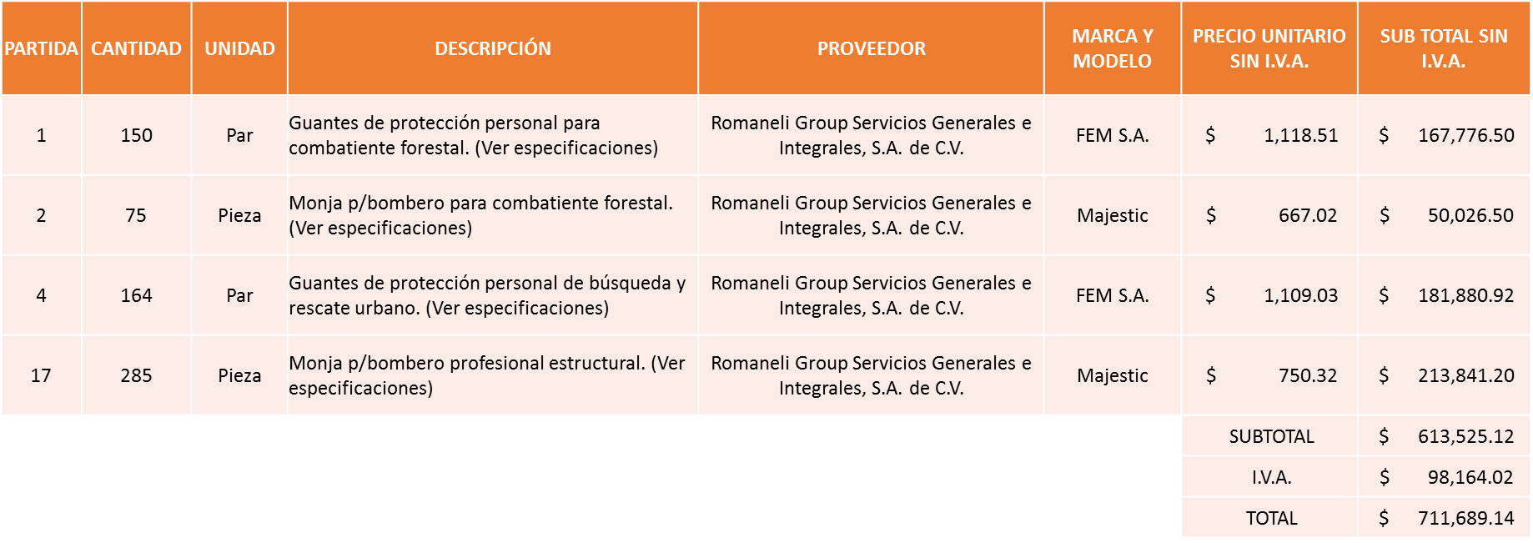

YATLA, S.A. DE C.V., POR UN MONTO TOTAL DE $ 3´431,154.72 PESOS

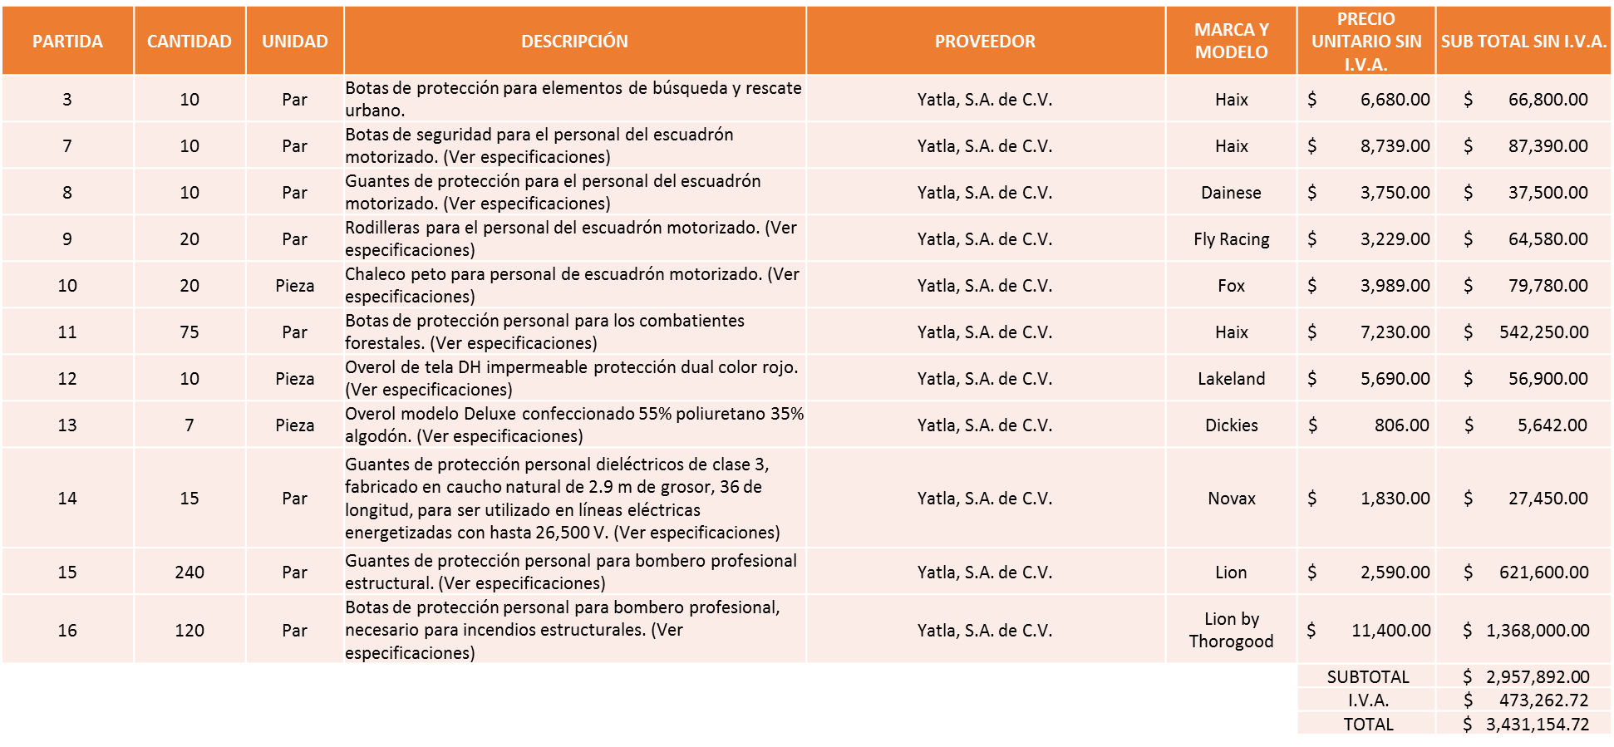

LÍNEA INDUSTRIAL EMPRESARIAL, S.A. DE C.V., POR UN MONTO TOTAL DE $ 27,579.00 PESOS

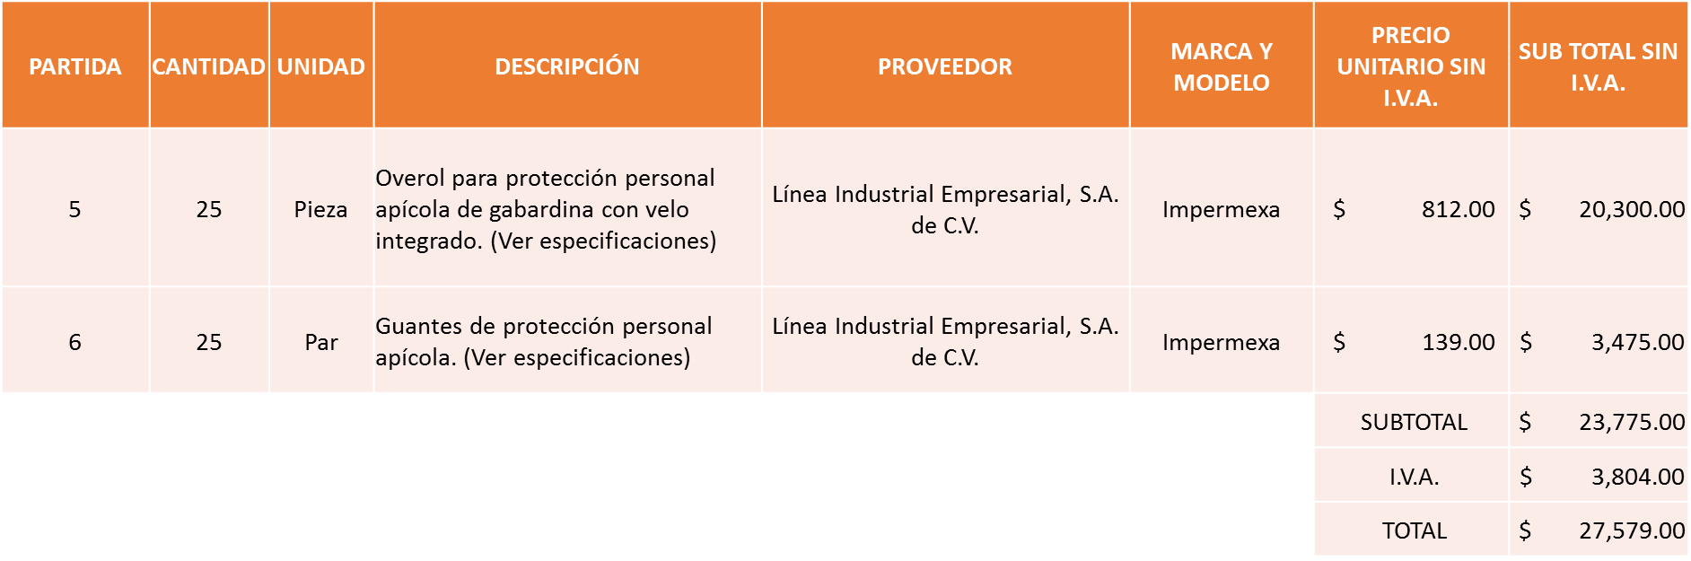

Nota: Se adjudica a los licitantes, LINEA INDUSTRIAL EMPRESARIAL, S.A. DE C.V., en las partidas 5 y 6, ya que presenta la propuesta económica más baja y por ofrecer un componente de mayor calidad.

ROMANELI GROUP SERVICIOS GENERALES E INTEGRALES, S.A. DE C.V., en las partidas 1, 2 y 17, ya que presenta la propuesta económica más baja y la partida 4, es el único licitante solvente en la partida.

YATLA, S.A. DE C.V., en las partidas 15 y 16 ya que es el único licitante solvente.

Cabe mencionar que en el mismo oficio de dictaminación, el área requirente solicita la adjudicación de las partidas 3, 7, 8, 9, 10, 11, 12, 13 y 14 a la única propuesta solvente presentada por parte del licitante YATLA, S.A. DE C.V. ya que los artículos solicitados, son estrictamente indispensables para el desarrollo de sus actividades al servicio de los habitantes del Municipio de Zapopan ya que las prendas de seguridad cuidan la integridad física de los elementos de Protección Civil y Bomberos en tareas de prevención y atención de emergencias así como en incendios forestales.

La convocante tendrá 10 días hábiles para emitir la orden de compra / pedido posterior a la emisión del fallo.

El proveedor adjudicado tendrá 5 días hábiles después de la notificación vía correo electrónico por parte de la convocante (por el personal autorizado para este fin) para la recepción firma y entrega de la orden de compra/pedido, previa entrega de garantía correspondiente.

Si el interesado no firma el contrato por causas imputables al mismo, la convocante podrá sin necesidad de un nuevo procedimiento, adjudicar el contrato al licitante que haya obtenido el segundo lugar, siempre que la diferencia en precio con respecto a la proposición inicialmente adjudicada no sea superior a un margen del diez por ciento.

El contrato deberá ser firmado por el representante legal que figure en el acta constitutiva de la empresa o en su defecto cualquier persona que cuente con poder notarial correspondiente.

El área requirente será la responsable de elaborar los trámites administrativos correspondientes para solicitar la elaboración del contrato así como el seguimiento del trámite de pago correspondiente.

Todo esto con fundamento en lo dispuesto por los artículos 107, 108, 113, 119 y demás relativos del Reglamento de Compras, Enajenaciones y Contratación de Servicios del Municipio de Zapopan, Jalisco.

El Lic. Edmundo Antonio Amutio Villa, representante suplente del Presidente del Comité de Adquisiciones, comenta de conformidad con el artículo 24, fracción VII del Reglamento de Compras, Enajenaciones y Contratación de Servicios del Municipio de Zapopan, Jalisco, se somete a su resolución para su aprobación de fallo por parte de los integrantes del Comité de Adquisiciones a favor de los proveedores Romaneli Group Servicios Generales e Integrales, S.A. de C.V., Yatla, S.A. de C.V. y Línea Industrial Empresarial, S.A. de C.V. los que estén por la afirmativa, sírvanse manifestarlo levantando su mano.

Aprobado por unanimidad de votos por parte de los integrantes del Comité presentes.

Número de Cuadro: 02.11.2021
Licitación Pública Nacional con Participación del Comité: 202100774
Área Requirente: Dirección de Protección Animal adscrita a la Coordinación General de Gestión Integral de la Ciudad.
Objeto de licitación: Equipo médico veterinario para el diagnóstico clínico de animales que acuden a consulta terapéutica y cirugías al departamento de salud animal de la Dirección de Protección Animal.

Se pone a la vista el expediente de donde se desprende lo siguiente:

Proveedores que cotizan:
- Distribuidora de Equipo Médico González, S.A. de C.V.
- Sanabria Corporativo Medico, S.A. de C.V.
- Instrumental Quirúrgico de Occidente, S.A. de C.V.
- Comercial De Especialidades Médicas, S.A. de C.V.
- Veterinarias MD, S. De R.L. de C.V.
- Suep, S.A. de C.V.
Los licitantes cuyas proposiciones fueron desechadas:

Licitante | Motivo
Instrumental Quirúrgico De Occidente, S.A. de C.V. | Licitante No Solvente,  Durante la evaluación de la documentación por parte del área convocante se detectó que el licitante Presentó su constancia de Cumplimiento de Obligaciones Fiscales (formato 32D) de manera incompleta, ya que el formato menciona que está conformado por dos hojas y el licitante solo presentó una hoja.

Los licitantes cuyas proposiciones resultaron solventes son los que se muestran en el siguiente cuadro:

Se anexa tabla de excell

Responsable de la evaluación de las proposiciones:

Nombre | Cargo
Mvz. Amada Yamile Lotfe Galán | Directora de Protección Animal
Lic. Miguel Arturo Vázquez Arturo. | Encargado del despacho de a Coordinación General de Gestión Integral de la Ciudad.

Mediante oficio de análisis técnico número 1685/2021/0077

De conformidad con los criterios establecidos en bases, al ofertar en mejores condiciones se pone a consideración por parte del área requirente la adjudicación a favor de:

VETERINARIAS MD, S. DE R.L. DE C.V., POR UN MONTO TOTAL DE $ 286,501.46 PESOS
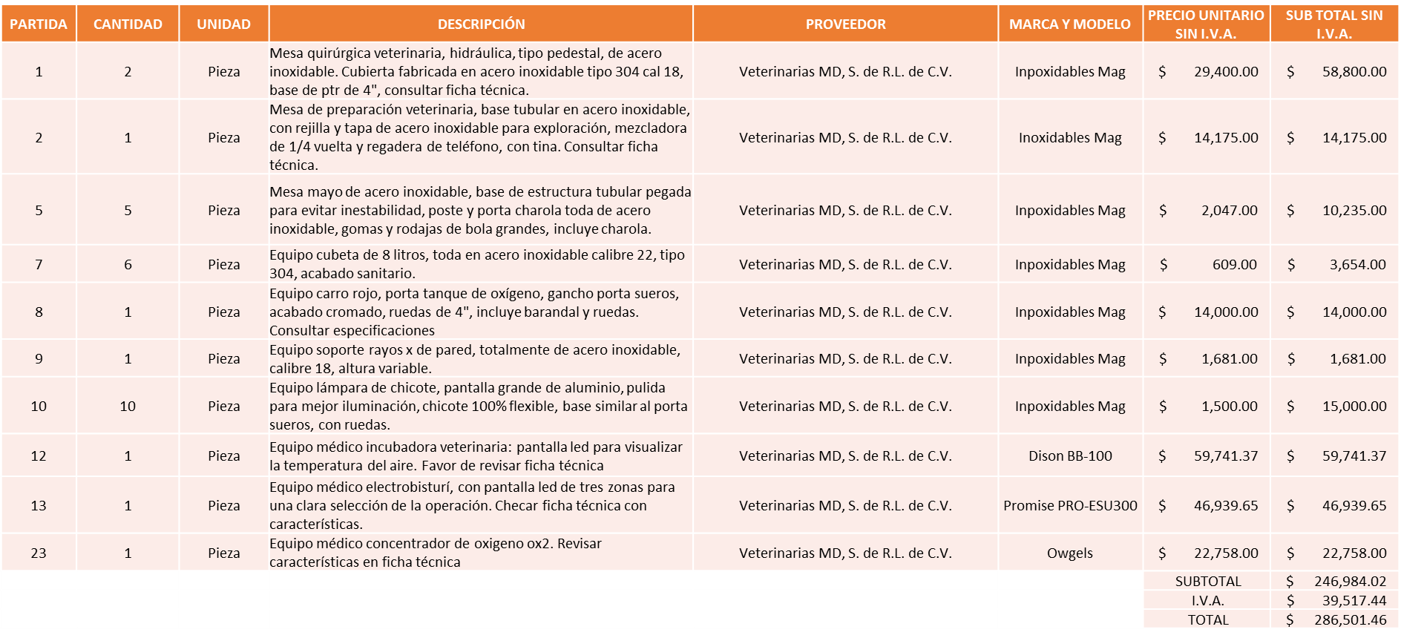

SIN ASIGNAR

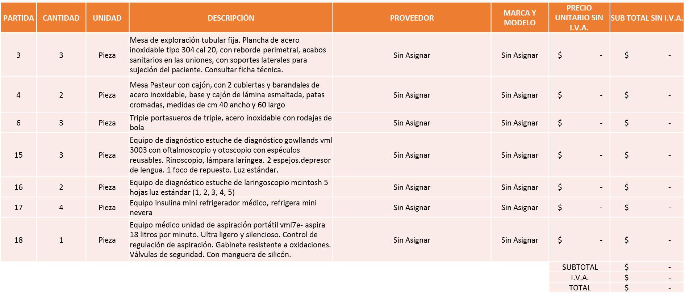

DISTRIBUIDORA DE EQUIPO Y SERVICIO GONZÁLEZ, S.A. DE C.V., POR UN MONTO TOTAL DE $ 377,464.00 PESOS

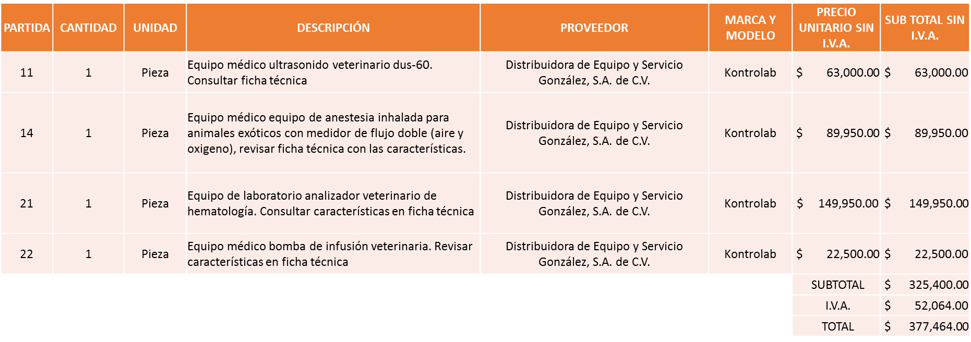

SANABRIA CORPORATIVO MEDICO, S.A. DE C.V., POR UN MONTO TOTAL DE $ 630,576.00 PESOS

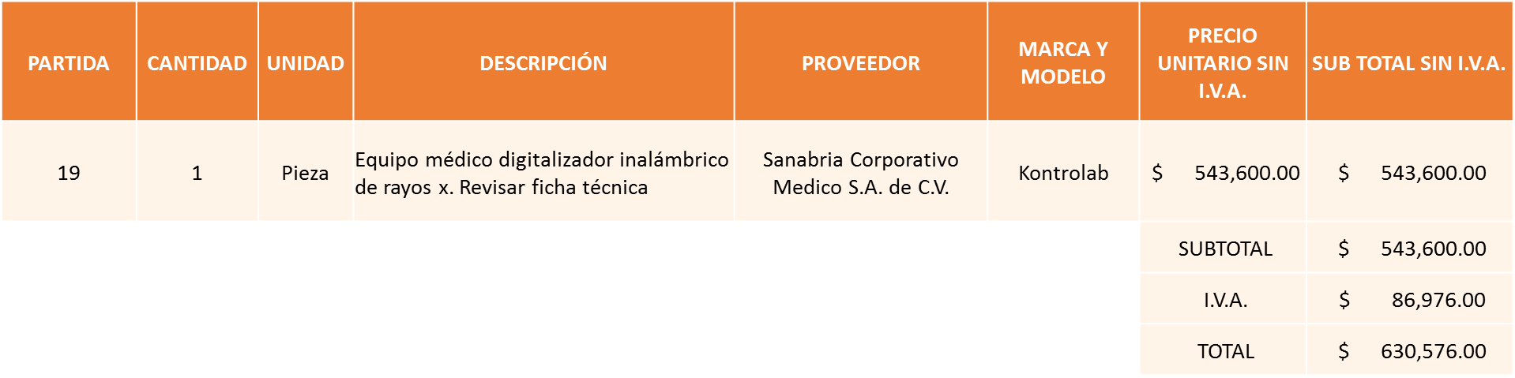
SUEP, S.A. DE C.V., POR UN MONTO TOTAL DE $ 178,350.00 PESOS

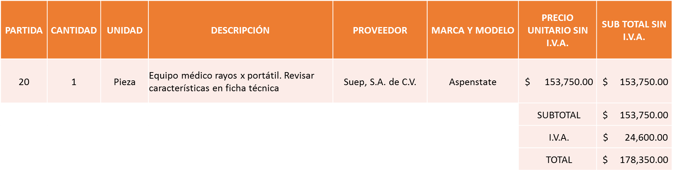

Nota: Se adjudica a los licitantes, VETERINARIAS MD, S. DE R.L. DE C.V., en las partidas 1, 2, 5, 7, 10, 23 por ser el único licitante solvente de esas partidas, en partidas 8 y 13, por presentar el precio más bajo y partidas 9 y 12 se solicita la adjudicación a la única propuesta presentada.

DISTRIBUIDORA DE EQUIPO Y SERVICIO GONZALEZ, S.A. DE C.V., en las partidas 11, 14, 21 y 22 ya que ofrecen el precio más bajo de los licitantes solventes.

SANABRIA CORPORATIVO MEDICO S.A de C.V., partida 19 por presentar la propuesta económica más baja y SUEP, S.A. DE C.V. en la partida 20 ya que ofrece el precio más bajo de los licitantes solventes, en lo que respecta a las partidas 3, 4, 6 quedan sin adjudicación, debido a que las propuestas presentadas, superan el 30% de la media que arrojó el estudio de mercado, por tal motivo se consideran precio No conveniente, de igual manera las partidas 15, 16, 17 y 18 quedaron sin asignar debido a que no se presentó ninguna propuesta solvente, cabe mencionar que dichas partidas que quedaron sin asignación, el área requirente de conformidad con el Artículo 87 del Reglamento de Compras, Enajenaciones y Contratación de Servicios del Municipio de Zapopan, Jalisco, solicitó la cancelación de las mismas.

La convocante tendrá 10 días hábiles para emitir la orden de compra / pedido posterior a la emisión del fallo.

El proveedor adjudicado tendrá 5 días hábiles después de la notificación vía correo electrónico por parte de la convocante (por el personal autorizado para este fin) para la recepción firma y entrega de la orden de compra/pedido, previa entrega de garantía correspondiente.

Si el interesado no firma el contrato por causas imputables al mismo, la convocante podrá sin necesidad de un nuevo procedimiento, adjudicar el contrato al licitante que haya obtenido el segundo lugar, siempre que la diferencia en precio con respecto a la proposición inicialmente adjudicada no sea superior a un margen del diez por ciento.

El contrato deberá ser firmado por el representante legal que figure en el acta constitutiva de la empresa o en su defecto cualquier persona que cuente con poder notarial correspondiente.

El área requirente será la responsable de elaborar los trámites administrativos correspondientes para solicitar la elaboración del contrato así como el seguimiento del trámite de pago correspondiente.

Todo esto con fundamento en lo dispuesto por los artículos 107, 108, 113, 119 y demás relativos del Reglamento de Compras, Enajenaciones y Contratación de Servicios del Municipio de Zapopan, Jalisco.

El Lic. Edmundo Antonio Amutio Villa, representante suplente del Presidente del Comité de Adquisiciones, comenta de conformidad con el artículo 24, fracción VII del Reglamento de Compras, Enajenaciones y Contratación de Servicios del Municipio de Zapopan, Jalisco, se somete a su resolución para su aprobación de fallo por parte de los integrantes del Comité de Adquisiciones a favor de los proveedores Veterinarias MD, S. de R.L. de C.V. y Distribuidora de Equipo y Servicio González, S.A. de C.V., Sanabria Corporativo Médico, S.A. DE C.V., Suep S.A. de C.V. los que estén por la afirmativa, sírvanse manifestarlo levantando su mano.

Aprobado por unanimidad de votos por parte de los integrantes del Comité presentes.

Número de Cuadro: 03.11.2021
Licitación Pública Nacional con Participación del Comité: 202101039
Área Requirente: Dirección de Protección Animal adscrita a la Coordinación General de Gestión Integral de la Ciudad.
Objeto de licitación: Material de curación para las cirugías que se realizan, tratamiento de heridas, recuperación y vacunación de los animales domésticos del Municipio.

Se pone a la vista el expediente de donde se desprende lo siguiente:

Proveedores que cotizan:
- Implementos Médicos de Occidente S.A. de C.V.
- Tania Álvarez Martínez
Se pone a consideración del comité de adquisiciones:

Ninguna propuesta fue desechada

Los licitantes cuyas proposiciones resultaron solventes son los que se muestran en el siguiente cuadro:

Se anexa tabla de excell

Responsable de la evaluación de las proposiciones:

Nombre | Cargo
Mvz. Amada Yamile Lotfe Galán | Directora de Protección Animal
Lic. Miguel Arturo Vázquez Arturo. | Encargado del despacho de la Coordinación General de Gestión Integral de la Ciudad.

Mediante oficio de análisis técnico número 1685/2021/0176

De conformidad con los criterios establecidos en bases, al ofertar en mejores condiciones se pone a consideración por parte del área requirente la adjudicación a favor de:

TANIA ÁLVAREZ MARTÍNEZ, PAQUETE 1, POR UN MONTO TOTAL DE $ 353,115.60 PESOS

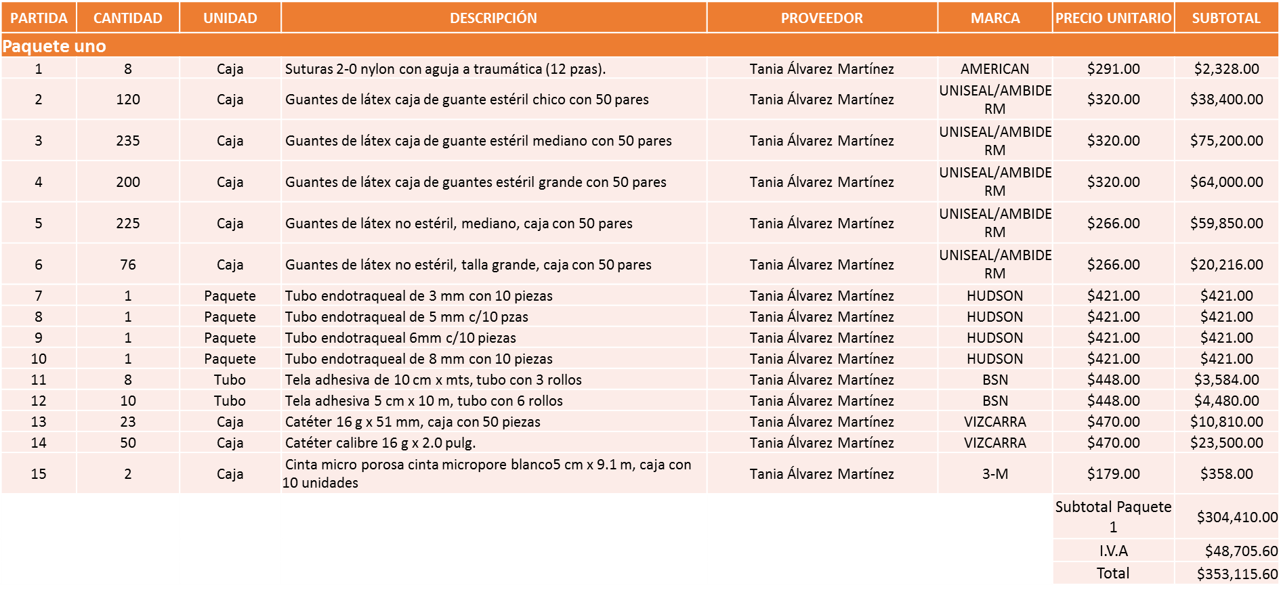

TANIA ÁLVAREZ MARTÍNEZ, PAQUETE 2, POR UN MONTO TOTAL DE $ 104,489.32 PESOS

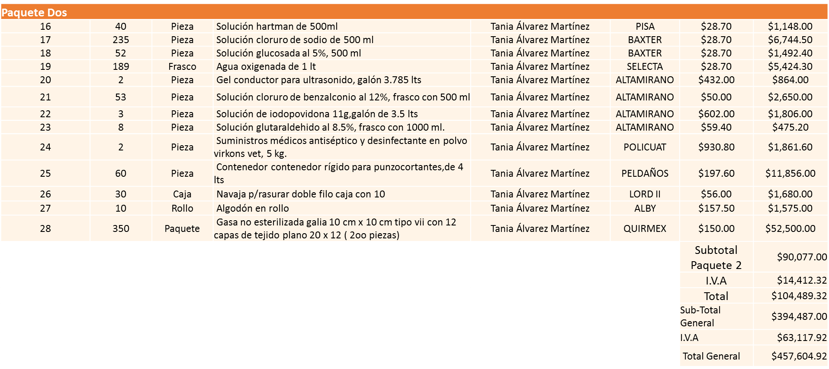

Monto Global de los dos paquetes de $ 457,604.92 pesos

Nota: Se adjudica al licitante TANIA ALVAREZ MARTINEZ, en virtud de presentar el precio más bajo en el paquete 1.

Así mismo se solicita al Comité de Adquisiciones, se adjudique al mismo licitante TANIA ALVAREZ MARTÍNEZ el paquete número dos, debido a que es la única propuesta presentada y existe la urgencia del material ya que se ha atrasado la compra debido que se viene arrastrando su adjudicación por el incumplimiento del proveedor en el proceso de licitación número 202100600, cabe mencionar que en el paquete número 1 existe empate técnico entre los licitantes, por tal motivo de conformidad con el Articulo 81 del Reglamento de Compras, Enajenaciones y Contratación de Servicios del Municipio de Zapopan se utilizó el criterio de pequeña empresa contra mediana.

La convocante tendrá 10 días hábiles para emitir la orden de compra / pedido posterior a la emisión del fallo.

El proveedor adjudicado tendrá 5 días hábiles después de la notificación vía correo electrónico por parte de la convocante (por el personal autorizado para este fin) para la recepción firma y entrega de la orden de compra/pedido, previa entrega de garantía correspondiente.

Si el interesado no firma el contrato por causas imputables al mismo, la convocante podrá sin necesidad de un nuevo procedimiento, adjudicar el contrato al licitante que haya obtenido el segundo lugar, siempre que la diferencia en precio con respecto a la proposición inicialmente adjudicada no sea superior a un margen del diez por ciento.

El contrato deberá ser firmado por el representante legal que figure en el acta constitutiva de la empresa o en su defecto cualquier persona que cuente con poder notarial correspondiente.

El área requirente será la responsable de elaborar los trámites administrativos correspondientes para solicitar la elaboración del contrato así como el seguimiento del trámite de pago correspondiente.

Todo esto con fundamento en lo dispuesto por los artículos 107, 108, 113, 119 y demás relativos del Reglamento de Compras, Enajenaciones y Contratación de Servicios del Municipio de Zapopan, Jalisco.

El Lic. Edmundo Antonio Amutio Villa, representante suplente del Presidente del Comité de Adquisiciones, comenta de conformidad con el artículo 24, fracción VII del Reglamento de Compras, Enajenaciones y Contratación de Servicios del Municipio de Zapopan, Jalisco, se somete a su resolución para su aprobación de fallo por parte de los integrantes del Comité de Adquisiciones a favor del proveedor Tania Álvarez Martínez, los que estén por la afirmativa, sírvanse manifestarlo levantando su mano.

Aprobado por unanimidad de votos por parte de los integrantes del Comité presentes.

Número de Cuadro: 04.11.2021
Licitación Pública Nacional con Participación del Comité: 202100760
Área Requirente: Dirección de Parques y Jardines adscrita a la Coordinación General de Servicios Municipales.
Objeto de licitación: Prendas de seguridad y protección necesarias para el personal operativo de la dependencia.

Se pone a la vista el expediente de donde se desprende lo siguiente:

Proveedores que cotizan:
- Conexión y Vigilancia por Dimensión, S.A. de C.V.
- Línea Industrial Empresarial, S.A. de C.V.
- Calzado de Trabajo, S.A. de C.V.
- María del Carmen Patricia Riestra Rodríguez
- Salud y Bienestar Corporación, S.A. de C.V.
- Guma de Occidente, S.A. de C.V.
- Gre Uniformes, S.A. de C.V.
- Impulsora Comercial Shalvic, S.A.S. de C.V.
- José Cortes Manuel
- Representaciones Agroforestales y Ferretería, S.A. de C.V.
- Yatla, S.A. de C.V.
Los licitantes cuyas proposiciones fueron desechadas:

Licitante | Motivo
Conexión y Vigilancia por Dimensión, S.A. de C.V. | Licitante No Solvente,  Partida 2 y 12: No cumple con las especificaciones de seguridad ANSI Z87.1  Partida 5: No cumple con especificaciones de seguridad cierre y velcro al frente y bolsas al frente.  Partida 7: No cumple con las especificaciones de protector auditivo, tampoco cuenta con visera de malla ni banda para el cuello ajustable.  Partida 8, 9, 10 y 11: No cumple ya que no presenta muestra.  Partida 20: No cumple ya que no anexo ficha técnica.
Línea Industrial Empresarial, S.A. de C.V. | Licitante No Solvente,  Partida 5: no cumple con las especificaciones de bolsas al frente.  Partidas 3, 6, 8, 9, 10 y 14: no presenta muestra.
Calzado de Trabajo, S.A. de C.V. | Licitante No Solvente,  Partida: 2 No cumple con las especificaciones de seguridad estándar ANSI Z87.1
María del Carmen Patricia Riestra Rodríguez | Licitante No Solvente,  Partidas 1: no cumple con especificaciones de doble vulcanización, doble solapa en área de broches confeccionado en tela poliéster plastificada en PVC de 0.35 MM.  Partida 2: No anexa ficha técnica completa para definir si cumple con todas las especificaciones.  Partida 5: No cumple con especificaciones de bolsas al frente.  Partida 13: No cumple con especificaciones con puntera de poliamida con material dieléctrico 14000 Voltios.  Partida 16: No cumple con especificaciones con fuerza máxima de caída de 408 Kg con longitud de 1,83 con elongación de max de 42¨ y no menciona que tipo de norma ANSI tiene.
Salud y Bienestar Corporación, S.A. de C.V. | Licitante No Solvente,  Partida 7: No anexa ficha técnica o imagen.
Guma de Occidente, S.A. De C.V. | Licitante No Solvente,  Partida 15: No cumple con las especificaciones, no menciona que sea falta de anillo D en laterales de cintura, almohadilla hombros y cintura.  Partida 24: No cumple con especificaciones anti corte.
Gre Uniformes, S.A. de C.V. | Licitante No Solvente,  Partida 2: No cumple con especificaciones en ficha técnica, no menciona tener ANSI Z87.1 de seguridad.  Partida 13: No cumple con las especificaciones, no menciona que es dieléctrica, no menciona casco con puntera de poliamida.
José Cortes Manuel | Licitante No Solvente,  Partidas 9, 10 y 11: No presenta muestra.  Partida 12: No cumple con especificaciones de seguridad estándar ANSI Z87.1  Partidas 13: No Cumple con especificaciones de anti clavos con propiedades térmicas y piel pulida.  Partida 15: No cumple con especificaciones de cumplimiento con la Norma ANSI/ASSE Z359.11 de seguridad, 1 anillo en D en zona de la espalda, presillas de pecho y muslos y 2 anillos D en los laterales de la cintura con resistencia de 23 KG.
Representaciones Agroforestales y Ferretería, S.A. de C.V. | Licitante No Solvente,  Partida 5: No cumple con especificaciones de bandas reflejantes cruzadas por la parte trasera y no cuenta con bolsas al frente; la imagen que anexa no se ve el cierre y el velcro al frente.  Partida 10: No cumple con especificaciones de puños elásticos.  Partida 18: No cumple con las especificaciones de los 12 MM solicitados.
Yatla, S.A. de C.V. | No solvente  Durante el acto de Presentación y Apertura de Proposiciones, se detectó:  - No presentó constancia de cumplimiento de obligaciones fiscales (Formato 32D).

Los licitantes cuyas proposiciones resultaron solventes son los que se muestran en el siguiente cuadro:

Se anexa tabla de excell

Responsable de la evaluación de las proposiciones:

Nombre | Cargo
Biol. Diego Álvarez Martínez. | Director de Parques y Jardines
Ing. Jesús Alexandro Félix Gastelum. | Coordinador General de Servicios Municipales.

Mediante oficio de análisis técnico número 1680/2021/0818

De conformidad con los criterios establecidos en bases, al ofertar en mejores condiciones se pone a consideración por parte del área requirente la adjudicación a favor de:

CALZADO DE TRABAJO, S.A. DE C.V., POR UN MONTO TOTAL DE $ 410,734.54 PESOS

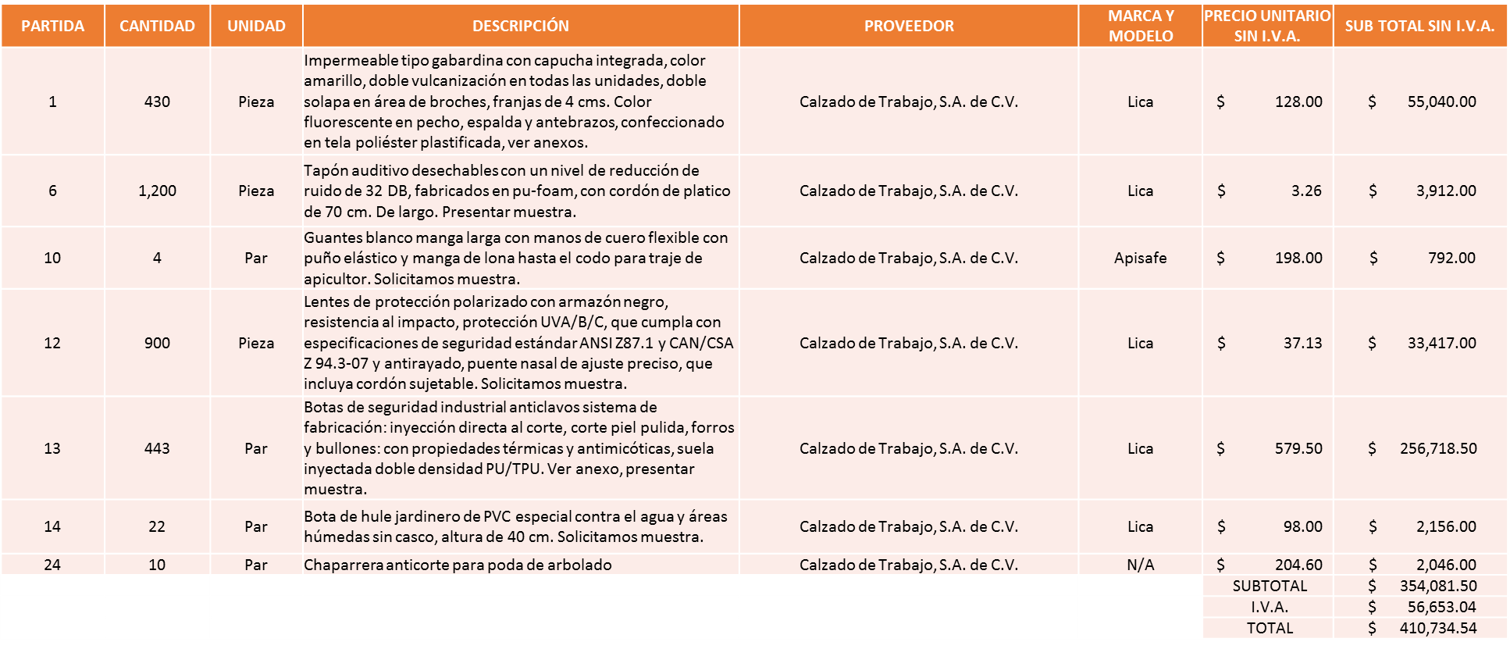

IMPULSORA COMERCIAL SHALVIC, S.A.S. DE C.V., POR UN MONTO TOTAL DE $34,243.20 PESOS

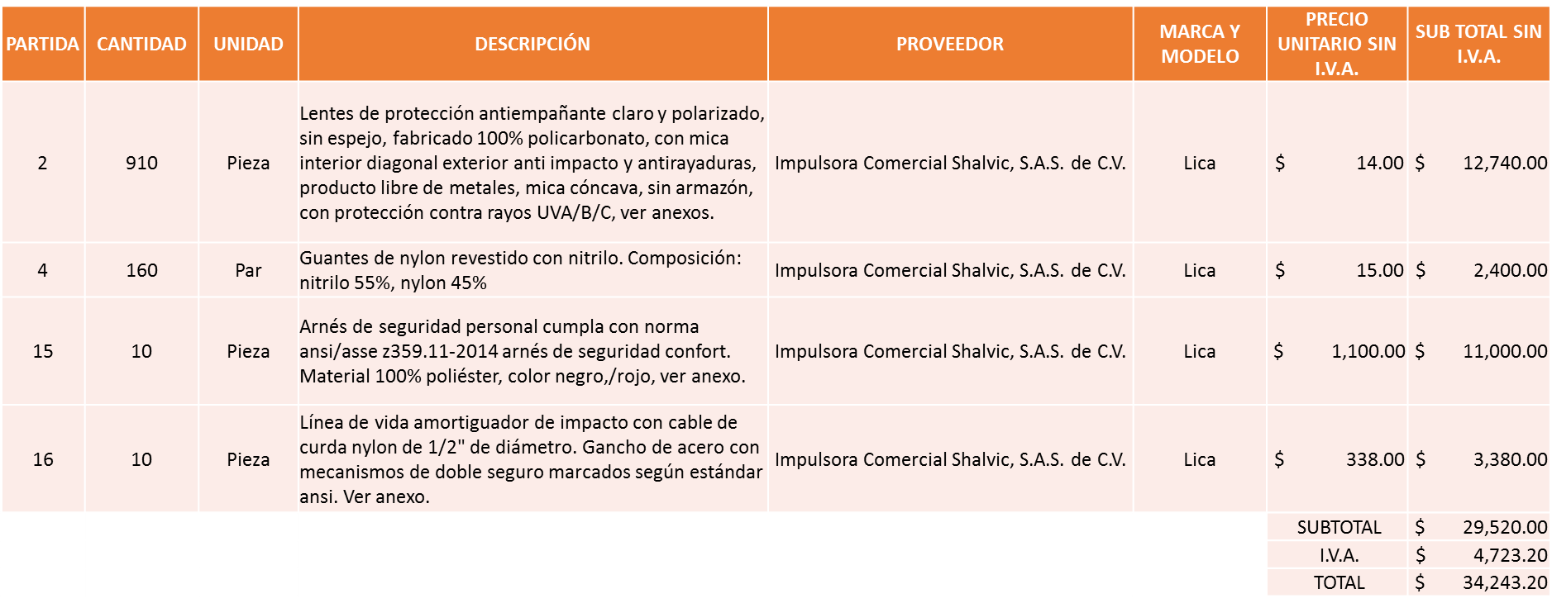

JOSÉ CORTÉS MANUEL, POR UN MONTO TOTAL DE $ 25,896.30 PESOS

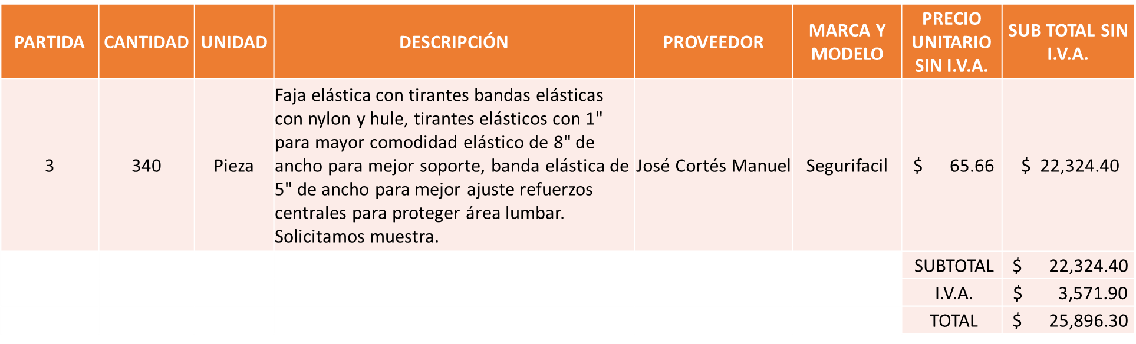

SALUD Y BIENESTAR CORPORACIÓN, S.A. DE C.V., POR UN MONTO TOTAL DE $ 97,161.60 PESOS

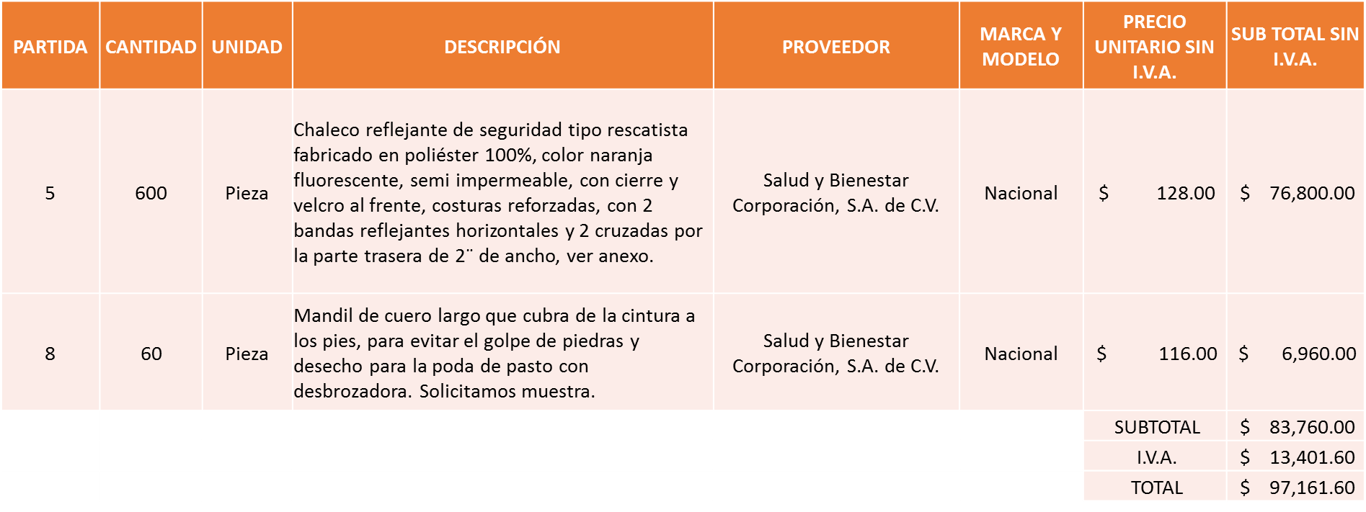

REPRESENTACIONES AGROFORESTALES Y FERRETERÍA, S.A. DE C.V., POR UN MONTO TOTAL DE $ 72,393.28 PESOS

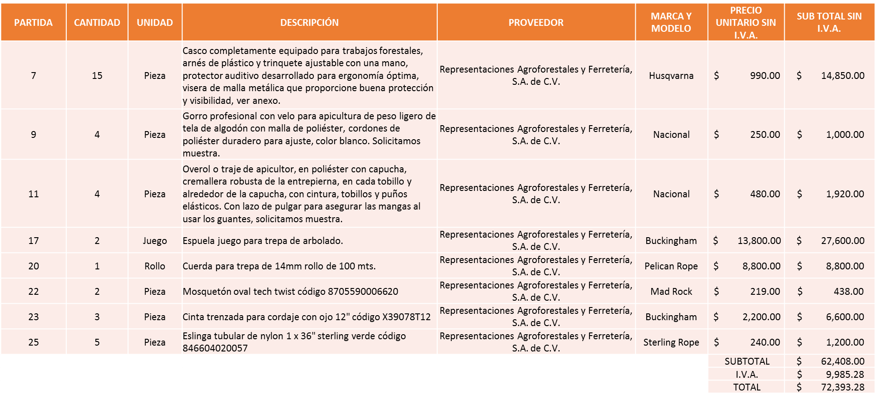
CONEXIÓN Y VIGILANCIA POR DIMENSIÓN, S.A. DE C.V., POR UN MONTO TOTAL DE $ 41,554.45 PESOS

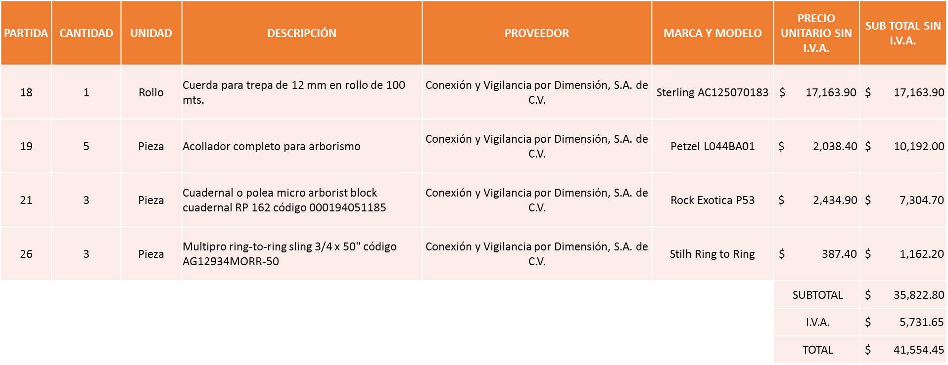

Nota: se adjudica a los licitantes que cumplieron técnicamente y económicamente siendo:

CONEXIÓN Y VIGILANCIA POR DIMENSIÓN, S.A. DE C.V., las partidas 18, 19, 21 y 26.

CALZADO DE TRABAJO, S.A. DE C.V., las partidas 1, 6, 10, 12, 13, 14, y 24.

SALUD Y BIENESTAR CORPORACIÓN, S.A. DE C.V., las partidas 5 y 8

IMPULSORA COMERCIAL SHALVIC, S.A.S. DE C.V., las partidas 2 , 4, 15 y 16

JOSE CORTES MANUEL, la partida 3

REPRESENTACIONES AGROFORESTALES Y FERRETERÍA, S.A. DE C.V., las partidas 7, 9, 11, 17, 20, 22, 23 y 25

Dichos licitantes en sus partidas resultaron solventes y presentaron la propuesta económica más baja en cada una de ellas.
La convocante tendrá 10 días hábiles para emitir la orden de compra / pedido posterior a la emisión del fallo.

El proveedor adjudicado tendrá 5 días hábiles después de la notificación vía correo electrónico por parte de la convocante (por el personal autorizado para este fin) para la recepción firma y entrega de la orden de compra/pedido, previa entrega de garantía correspondiente.

Si el interesado no firma el contrato por causas imputables al mismo, la convocante podrá sin necesidad de un nuevo procedimiento, adjudicar el contrato al licitante que haya obtenido el segundo lugar, siempre que la diferencia en precio con respecto a la proposición inicialmente adjudicada no sea superior a un margen del diez por ciento.

El contrato deberá ser firmado por el representante legal que figure en el acta constitutiva de la empresa o en su defecto cualquier persona que cuente con poder notarial correspondiente.

El área requirente será la responsable de elaborar los trámites administrativos correspondientes para solicitar la elaboración del contrato así como el seguimiento del trámite de pago correspondiente.

Todo esto con fundamento en lo dispuesto por los artículos 107, 108, 113, 119 y demás relativos del Reglamento de Compras, Enajenaciones y Contratación de Servicios del Municipio de Zapopan, Jalisco.

El Lic. Edmundo Antonio Amutio Villa, representante suplente del Presidente del Comité de Adquisiciones, comenta de conformidad con el artículo 24, fracción VII del Reglamento de Compras, Enajenaciones y Contratación de Servicios del Municipio de Zapopan, Jalisco, se somete a su resolución para su aprobación de fallo por parte de los integrantes del Comité de Adquisiciones a favor de los proveedores Calzado de Trabajo, S.A. de C.V., Impulsora Comercial Shalvic, S.A.S. de C.V. José Cortes Manuel, Salud y Bienestar Corporación, S.A. de C.V., Representaciones Agroforestales y Ferretería, S.A. de C.V. Conexión y Vigilancia por Dimensión, S.A. de C.V., los que estén por la afirmativa, sírvanse manifestarlo levantando su mano.

Aprobado por unanimidad de votos por parte de los integrantes del Comité presentes.

Número de Cuadro: 05.11.2021
Licitación Pública Nacional con Participación del Comité: 202100764, Ronda 3
Área Requirente: Dirección de Gestión Integral del Agua y Drenaje adscrita a la Coordinación General de Servicios Municipales.
Objeto de licitación: Materiales eléctricos necesarios para las actividades diarias de reparación y mantenimiento de fuentes de abastecimiento.

Se pone a la vista el expediente de donde se desprende lo siguiente:

Proveedores que cotizan:
- Grupo Comercial Denbar S.A.S. de C.V.
- Comsare Comercializadora S.A. de C.V.
Los licitantes cuyas proposiciones fueron desechadas:

Licitante | Motivo
Grupo Comercial Denbar S.A.S. de C.V. | Licitante NO Solvente  De conformidad a la evaluación realizada por parte de la Dirección de Gestión Integral del Agua y Drenaje  adscrita a la Coordinación General de Servicios Municipales, mediante oficio No. 1640/2021/0606, Técnicamente Cumplen con las especificaciones pero económicamente queda desechado debido a que su propuesta económica es superior al 30% de la media que arrojó el estudio de mercado, por tal motivo, de conformidad con el artículo 3 fracción XX del Reglamento de Compras del Municipio de Zapopan, se considera Precio NO Conveniente.  NOTA: Cabe mencionar que el licitante presentó escrito donde menciona que por error aritmético manifestó de manera incorrecta el subtotal del producto en la partida 46 del paquete número 3, manifestando en el mismo escrito el sub total correcto, por tal motivo, no coincide su propuesta económica con el presente cuadro.
Comsare Comercializadora S.A. de C.V. | Licitante NO Solvente  De conformidad a la evaluación realizada por parte de la Dirección de Gestión Integral del Agua y Drenaje  adscrita a la Coordinación General de Servicios Municipales, mediante oficio No. 1640/2021/0606  Técnicamente Cumplen con las especificaciones pero económicamente queda desechado debido a que su propuesta económica es superior al 30% de la media que arrojó el estudio de mercado, por tal motivo, de conformidad con el artículo 3 fracción XX del Reglamento de Compras del Municipio de Zapopan, se considera Precio NO Conveniente.

Los licitantes cuyas proposiciones resultaron solventes son los que se muestran en el siguiente cuadro:

Ninguna propuesta fue solvente

Responsable de la evaluación de las proposiciones:

Nombre | Cargo
Arq. Rogelio Pulido Mercado | Director de Gestión Integral del Agua y Drenaje.
Ing. Jesús Alexandro Félix Gastelum. | Coordinador General de Servicios Municipales.

Mediante oficio de análisis técnico número 1640/2021/0606

De conformidad con los criterios establecidos en bases, se pone a consideración del Comité de Adquisiciones, la adjudicación a favor de:

PAQUETE 1
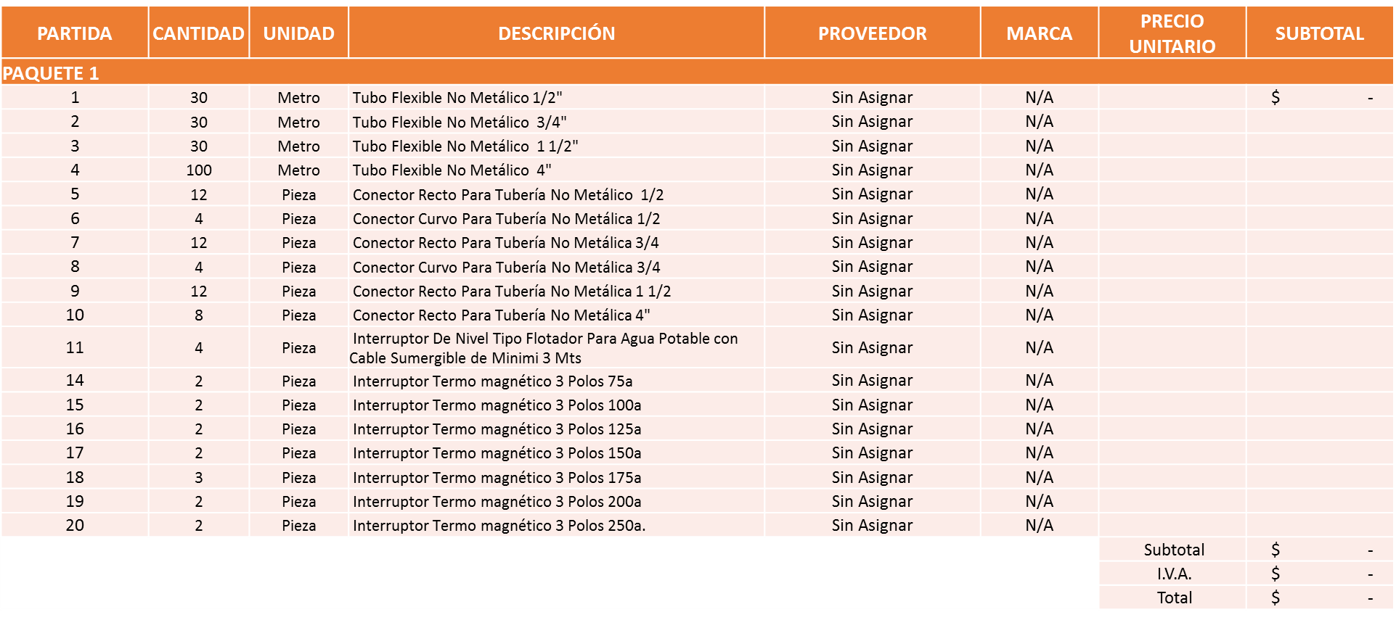

PAQUETE 2 Y 3
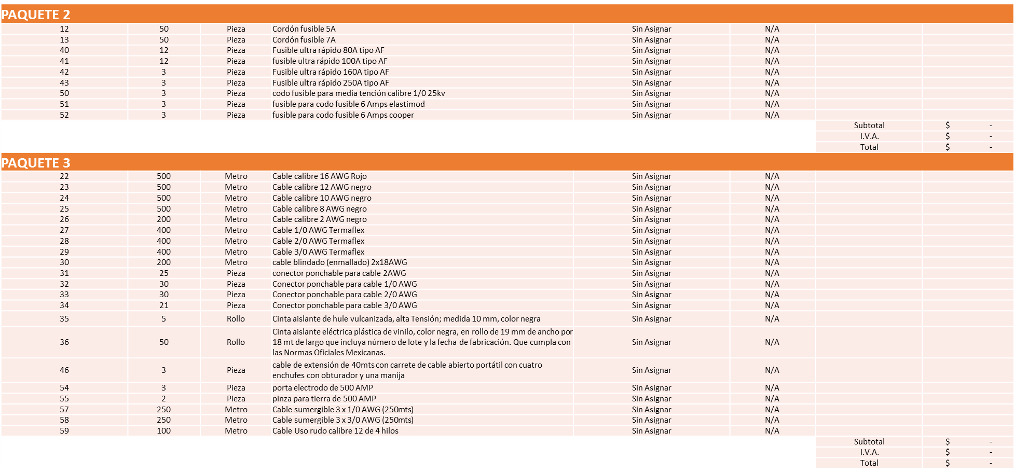

PAQUETE 4
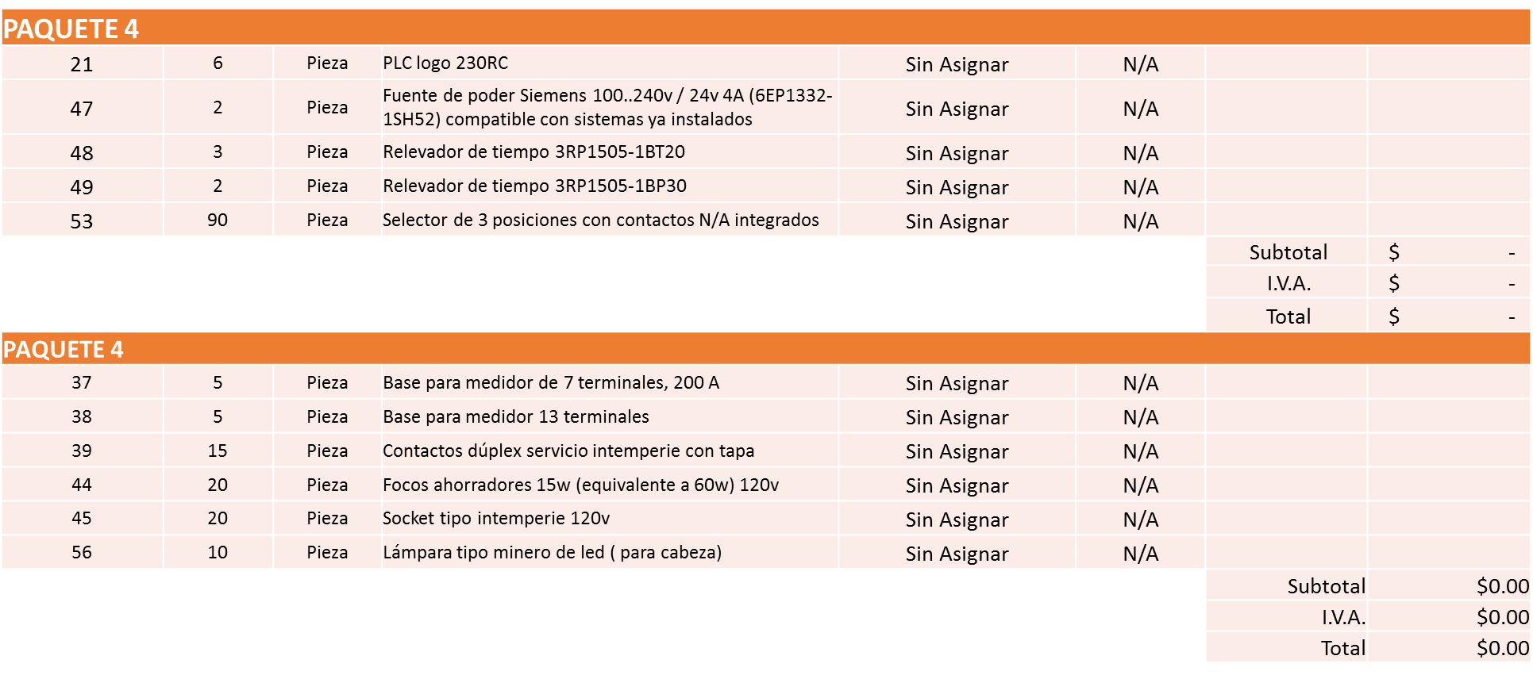

Nota: De Conformidad a la evaluación mediante oficio No.1640/2021/0606 emitido por parte de la Dirección de Gestión Integral del Agua y Drenaje adscrita a la Coordinación General de Servicios Municipales, mismo que refiere de las 02 propuestas presentadas, las dos propuestas quedan desechadas debido a que su propuesta económica es superior al 30% de la media que arrojó el estudio de mercado, por tal motivo, de conformidad con el Artículo 3 fracción XX del Reglamento de Compras, Enajenaciones y Contratación de Servicios del Municipio de Zapopan, Jalisco, se considera Precio NO Conveniente.

Cabe señalar que en el mismo oficio, el área requirente manifiesta que debido a la Contingencia Sanitaria COVID19 el material eléctrico sufrió alta considerable en los costos, razón por la cual en las tres rondas de invitación se ha declarado desierta por el mismo motivo de precios no conveniente con relación al estudio de mercado, por tal motivo se solicita la Cancelación de la presente requisición con la finalidad de realizar un nuevo estudio de mercado y realizar una nueva requisición con precios actuales del mercado y realizar un nuevo proceso de licitación. La necesidad de adquirir los artículos sigue vigente.

Por lo anteriormente expuesto se solicita se convoque a una primera ronda, con una requisición enlace.

El Lic. Edmundo Antonio Amutio Villa, representante suplente del Presidente del Comité de Adquisiciones, comenta de conformidad con el artículo 24, fracción VII del Reglamento de Compras, Enajenaciones y Contratación de Servicios del Municipio de Zapopan, Jalisco, se solicita su autorización para que se convoque a una primera ronda, con una requisición enlace, los que estén por la afirmativa, sírvanse manifestarlo levantando su mano.

Aprobado por unanimidad de votos por parte de los integrantes del Comité presentes.

Punto 2. Presentación de ser el caso e informe de adjudicaciones directas y,

Inciso A.- De acuerdo a lo establecido en el Reglamento de Compras, Enajenaciones y Contratación de Servicios del Municipio de Zapopan Jalisco, Artículo 99, Fracción I, se solicita la dictaminación y autorización de las adjudicaciones directas.

NÚMERO | No. DE OFICIO DE LA DEPENDENCIA | REQUISICIÓN | AREA REQUIRENTE | MONTO TOTAL CON I.V.A. | PROVEEDOR | MOTIVO | VOTACIÓN PRESIDENTE
A1 Fracción I | CAEC/150/2021 | 202101007 | Coordinación de Análisis Estratégico y Comunicación adscrita a Jefatura de Gabinete | $40,020.00 | Consorcio Interamericano de Comunicación S.A. de C.V. | Suscripciones al diario Mural, ya que es uno de los tres diarios de mayor circulación local con los que existe convenio y necesario para estar informados del acontecer diario en el Municipio, la temporalidad de las suscripciones abarca el periodo del 1 de enero al 30 de septiembre del presente año y son distribuidas en las áreas del Ayuntamiento donde son requeridas. | Solicito su autorización del punto A1, los que estén por la afirmativa sírvanse manifestándolo levantando su mano. Aprobado por Unanimidad de votos
A2 Fracción I | CAEC/152/2021 | 202101009 | Coordinación de Análisis Estratégico y Comunicación adscrita a Jefatura de Gabinete | $26,400.00 | Unión Editorialista S.A. de C.V. | Suscripción al Diario el Informador, ya que es uno de los tres diarios de mayor circulación local con los que existe convenio y necesario para estar informados del acontecer diario en el Municipio, la temporalidad de las suscripciones abarca el periodo del 1 de enero al 30 de septiembre del presente año y son distribuidas en las áreas del Ayuntamiento donde son requeridas. | Solicito su autorización del punto A2, los que estén por la afirmativa sírvanse manifestándolo levantando su mano. Aprobado por Unanimidad de votos
A3 Fracción I | CAEC/151/2021 | 202101008 | Coordinación de Análisis Estratégico y Comunicación adscrita a Jefatura de Gabinete | $22,000.00 | Página Tres S.A. | Suscripción al periódico Milenio, ya que es uno de los tres diarios de mayor circulación local con los que existe convenio y necesario para estar informados del acontecer diario en el Municipio, la temporalidad de las suscripciones abarca el periodo del 1 de enero al 30 de septiembre del presente año y son distribuidas en las áreas del Ayuntamiento donde son requeridas. | Solicito su autorización del punto A3, los que estén por la afirmativa sírvanse manifestándolo levantando su mano. Aprobado por Unanimidad de votos
A4 Fracción I | DCC/045/2021 |  | Coordinación General de Construcción de la Comunidad | $785,273.60 | 79 personas, prestadores de servicio | Servicios independientes, científicos y técnicos integrales por los servicios de operación y logística necesarios para el desarrollo del programa Vía RecreActiva Metropolitana del Municipio de Zapopan en las 16 jornadas que se contemplan en el periodo del 11 de junio al 27 de septiembre del presente año. | Solicito su autorización del punto A4, los que estén por la afirmativa sírvanse manifestándolo levantando su mano. Aprobado por Unanimidad de votos
A5 Fracción I | 4002000000/2021/0553 | 202101046 | Dirección de Innovación Gubernamental adscrita a la Coordinación General de Administración e Innovación Gubernamental | $177,285.77 | Teléfonos de México S.A.B. de C.V. | Telefonía y enlaces contratación de cambio de domicilio del enlace L2L de Participación Ciudadana y Educación Municipal, cabe resaltar que el proveedor antes mencionado fue el ganador de la licitación el día 05 de febrero del 2020, mediante el acta de la primera sesión ordinaria del Comité de Adquisiciones con fecha de adjudicación del fallo hasta el 30 de septiembre del 2021, por tal razón y debido a que los servicios, requieren la infraestructura del proveedor se solicita el cambio de domicilio con la finalidad de otorgarles servicio de red de datos municipal y acceso a internet a la Dirección de Pavimentos (20 MBPS) y la Recaudadora 12 (30 MBPS) | Solicito su autorización del punto A5, los que estén por la afirmativa sírvanse manifestándolo levantando su mano. Aprobado por Unanimidad de votos
A6 Fracción I | C.G./8771/2021 | 202101035 | Comisaría General de Seguridad Publica | $99,994.50 | Teléfonos de México S.A.B. de C.V. | Telefonía y enlaces, servicio mensual de red privada virtual empresarial 2 MBPS y para dos paquetes infinitum de banda ancha y fibra óptica para conexión con plataforma México, para cumplir con el Plan Municipal de Desarrollo y Gobernanza y el Plan Institucional, mismos que son operado por la Comisaria General de Seguridad Publica de Zapopan a través de la Unidad de Telecomunicaciones Estrategias del Centro de Control, Comando, Computo, Comunicaciones y Coordinación de Zapopan C-5, la vigencia de los servicios serán hasta el 31 de diciembre del 2021, la cual fue aprobada por el Pleno del Ayuntamiento en la sesión 37 Ordinaria de fecha 28 de mayo del 2021, en el apartado de Asuntos Generales, de acuerdo al estudio de mercado el proveedor cumple con la propuesta técnica y económica al ofertar un sistema cerrado para otorgar el servicio con fines de seguridad y confidencialidad. | Solicito su autorización del punto A6, los que estén por la afirmativa sírvanse manifestándolo levantando su mano. Aprobado por Unanimidad de votos

Los asuntos varios del cuadro, pertenece al inciso A, de la agenda de trabajo y fue aprobado de conformidad con el artículo 99 fracción I, del Reglamento de Compras, Enajenaciones y Contratación de Servicios del Municipio de Zapopan, Jalisco, por Unanimidad de votos por parte de los integrantes del Comité de Adquisiciones.

- Presentación de Bases para su revisión y aprobación.

Bases de la requisición 202100841 de la Comisaría General de Seguridad Púbica donde solicitan adquisición de vestuario y uniformes para los elementos operativos de la Comisaría General de Seguridad Publica de Zapopan.

El Lic. Edmundo Antonio Amutio Villa, representante suplente del Presidente del Comité de Adquisiciones, comenta de conformidad con el artículo 24, fracción XII del Reglamento de Compras, Enajenaciones y Contratación de Servicios del Municipio de Zapopan, Jalisco, se somete a su consideración para proponer y aprobar las bases de la requisición 202100841 con las cuales habrá de convocarse a licitación pública, los que estén por la afirmativa, sírvanse manifestarlo levantando la mano.

Aprobado por unanimidad de votos por parte de los integrantes del Comité presentes

Bases de la requisición 202100964 de Dirección de Pavimentos adscrita a la Coordinación General de Servicios Municipales, donde solicitan maquinas como plancha vibradora, cortadora de concreto, desbrozadora equipo multimotor y herramientas para llevar a cabo las actividades operativas de la propia Dirección.

El Lic. Edmundo Antonio Amutio Villa, representante suplente del Presidente del Comité de Adquisiciones, comenta de conformidad con el artículo 24, fracción XII del Reglamento de Compras, Enajenaciones y Contratación de Servicios del Municipio de Zapopan, Jalisco, se somete a su consideración para proponer y aprobar las bases de la requisición 202100964 con las cuales habrá de convocarse a licitación pública, los que estén por la afirmativa, sírvanse manifestarlo levantando la mano.

Aprobado por unanimidad de votos por parte de los integrantes del Comité presentes

Bases de la requisición 202100933 de Dirección de Parques y Jardines adscrita a la Coordinación General de Servicios Municipales, donde solicitan maquinaria, motosierra, desbastadoras, cortasetos, podadora de altura necesaria para la operatividad de la Dirección de Parques y Jardines.

El Lic. Edmundo Antonio Amutio Villa, representante suplente del Presidente del Comité de Adquisiciones, comenta de conformidad con el artículo 24, fracción XII del Reglamento de Compras, Enajenaciones y Contratación de Servicios del Municipio de Zapopan, Jalisco, se somete a su consideración para proponer y aprobar las bases de la requisición 202100933 con las cuales habrá de convocarse a licitación pública, los que estén por la afirmativa, sírvanse manifestarlo levantando la mano.

Aprobado por unanimidad de votos por parte de los integrantes del Comité presentes

Punto Seis del orden del día, ASUNTOS VARIOS

- Se da cuenta que se dio contestación al correo electrónico institucional, mediante el cual requiere al Representante Suplente del Presidente del Comité de Adquisiciones y a la Dirección de Adquisiciones, señaladas como autoridades responsables, relativo al Juicio de Amparo 734/2021, promovido por POWER & SINERGIA, SOCIEDAD ANÓNIMA DE CAPITAL VARIABLE, el cual es tramitado en el Juzgado Primero de Distrito en Materias Administrativa, Civil y del Trabajo en el Estado de Jalisco, en donde se requiere informar la existencia, o no, de los actos que se reclaman, el cual se les circula para su información como lo solicito el Comité.

Los integrantes del Comité de Adquisiciones se dan por enterados.

El Lic. Edmundo Antonio Amutio Villa, representante del Presidente del Comité de Adquisiciones Municipales, comenta no habiendo más asuntos que tratar y visto lo anterior, se da por concluida la Décima Primera Sesión Ordinaria siendo las 11:08 horas del día 10 de Junio de 2021, levantándose la presente acta para constancia y validez de los acuerdos que en ella se tomaron, la cual suscriben los que en ella intervinieron y los que así quisieron hacerlo de conformidad al artículo 26 fracción VII del Reglamento de Compras, Enajenaciones y Contratación de Servicios del Municipio de Zapopan, Jalisco y de conformidad con los artículos 23, 24 y 31 de la Ley de Compras Gubernamentales, Enajenaciones y Contratación de Servicios del Estado de Jalisco y sus Municipios, las consultas, asesorías, análisis, opinión, orientación y resoluciones, que sean emitidas por este Comité, son tomadas exclusivamente con la información, documentación y el dictamen técnico y administrativo que lo sustenten o fundamenten y que son presentados por los servidores públicos a quienes corresponda, por el área requirente y el área convocante, siendo estos los responsables de la revisión, acciones, faltas u omisiones en la información que sea puesta a consideración de este Comité.

Integrantes Vocales con voz y voto

Lic. Edmundo Antonio Amutio Villa.
Presidente del Comité de Adquisiciones Municipales
Suplente

Lic. Juan Mora Mora
Representante del Consejo Agropecuario de Jalisco.
Suplente

Lic. José Guadalupe Pérez Mejía.
Representante del Centro Empresarial de Jalisco S.P.
Confederación Patronal de la República Mexicana
Suplente

C. Bricio Baldemar Rivera Orozco
Consejo de Cámaras Industriales de Jalisco
Suplente

Integrantes Vocales Permanentes con voz

Mtro. Juan Carlos Razo Martínez
Contraloría Ciudadana.
Suplente

L.A.F. Talina Robles Villaseñor
Tesorería Municipal
Suplente

Ing. Jorge Urdapilleta Núñez.
Representante de la Fracción del Partido Acción Nacional
Suplente

Lic. Elisa Arévalo Pérez.
Representante Independiente
Suplente

Cristian Guillermo León Verduzco
Secretario Técnico y Ejecutivo del Comité de Adquisiciones.
Titular.

